# 每周项目沟通会纪要

会议时间：2018/8/27 9:10—10:10

会议地点：环球会议室

参会人员：冯思、曾自强、袁斯亮、宋小川、杨正平、曹菀、刘玉莲

主持人：冯思

缺席人员及原因：范伟强、王敏（请假）

会议纪要：

一、本周研发部工作安排

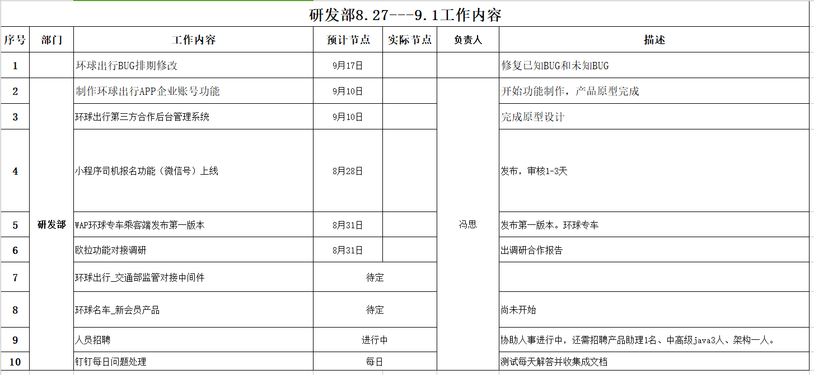

1. 研发部本周比较重要的问题
2. WAP开始测试。31日下班前上线。抓紧时间（杨正平）
3. 小程序28日上线（今天要完成功能，然后开始测试）
4. 企业账号功能第一版本（APP）开始制作，9月10日完成（开发时间不含测试）。
5. 各组工作安排

产品组：

1. 制作企业账号后台功能。
2. 新UI调整，太丑不大气。
3. 第三方后台功能。
4. 欧拉产品对接

APP组：

1.开始制作企业账号接口，出计划表9月10日完成。

2.修改已知的BUG.

接口组：

1. 日常工作快速处理。
2. 安排好新人的工作。

3.开始制作企业账号接口，出计划表9月10日完成。

后台组：

1. 后台所有人配合wap制作、测试、上线。31日必须要完成上线。

测试运维：

1.保证测试、正式服务器的稳定性。不要在现有的项目进行调试。

2.测试日常维护钉钉反馈问题，每周表格。

3.31号之前完成一键发布功能（测试和正式）。

4.清洁检查。

四、研发规范

无

五、其它事情

无